Actividad de Aprendizaje 2

Taller 1: entrada-salida de datos.

Como segunda evidencia a desarrollar en la actividad de aprendizaje 2, elabore el Taller 1:
entrada-salida de datos. Realice lo siguiente:

a. Descargue el instalador del intérprete de Python de la página oficial www.python.org
b. Ejecute el instalador, dando clic en siguiente… siguiente…
c. Digite: “IDLE” en la barra de tareas de su computador, para activar el editor de Python.
d. Abra un nuevo archivo usando las opciones File - New File o las teclas: CTRL+N
e. Digite el siguiente código del lenguaje Python:

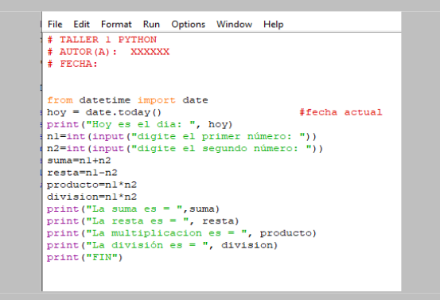

f. Guarde el programa digitado usando la opción File – Save o las teclas CTRL+S.
g. Ejecute el programa con la opción: Run – Run Module o la tecla F5
h. Verifique los resultados. Modifique el código a sus gustos personales y repita los 3 últimos
pasos.
i. Abra un nuevo documento Word con sus datos personales y el título: AA2-EV2 TALLER 1
j. Pegue el código final elaborado con el lenguaje Python.
k. Capture un pantallazo de los resultados del programa y péguelo en su documento Word.
l. Almacene el documento de Word con el nombre: AA2-EV2 Taller 1

SOLUCION

Codigo Python

#TALLER 1:PYTHON
#AUTOR(A): ING. ALEJANDRO
#FECHA : 04/10/2023

from datetime import date
hoy = date.today() #fecha actual

print("Hoy es el dia:",hoy)

n1= int(input("Digite el primer numero :"))
n2= int(input("Digite el segundo numero :"))

suma = n1+n2
resta = n1-n2
producto=n1*n2
division = n1/n2

print("la suma es =",suma)
print("la resta es =",resta)
print("la multiplicacion es =",producto)
print("la division es =",division)
print("FIN")

Evidencias
